Diagram 1: Zarejestruj

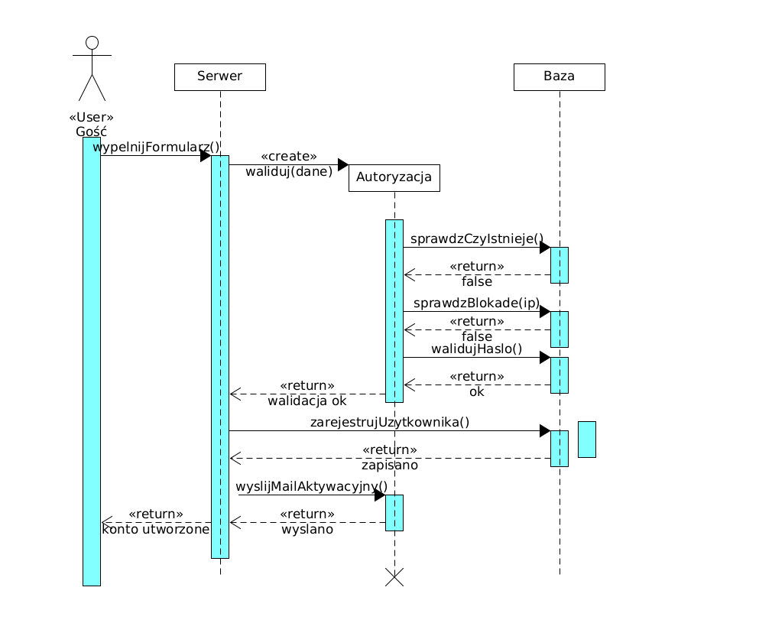
W systemie serwisu streamingowego SlopStream niezalogowany gość chce utworzyć nowe konto. Po wypełnieniu formularza rejestracyjnego, dane trafiają na główny serwer, który tworzy tymczasowy obiekt autoryzacji w celu zwalidowania wprowadzonych informacji. Autoryzacja odpytuje bazę danych, sprawdzając kolejno: czy użytkownik o takich danych już istnieje, czy jego adres IP nie posiada blokady oraz czy wprowadzone hasło spełnia wymogi bezpieczeństwa. Po pomyślnej walidacji, serwer zleca bazie rejestrację użytkownika, a obiektowi autoryzacji wysłanie e-maila aktywacyjnego

Serwer

- wypelnijFormularz() – odbiera dane z formularza rejestracyjnego od gościa.

Baza

- sprawdzCzyIstnieje() – zwraca informację (true/false), czy dany e-mail/login jest już zajęty.
- sprawdzBlokade(ip) – zwraca informację (true/false), czy na IP nałożony jest ban.
- walidujHaslo() – sprawdza złożoność i siłę hasła (zwraca ok/błąd).
- zarejestrujUzytkownika() – fizycznie zapisuje nowego użytkownika w bazie.

Autoryzacja

- wyslijMailAktywacyjny() – wysyła wiadomość z linkiem na e-mail gościa.
- waliduj(dane) – konstruktor/metoda weryfikująca poprawność danych.

Diagram 2: Wyślij donacje twórcy
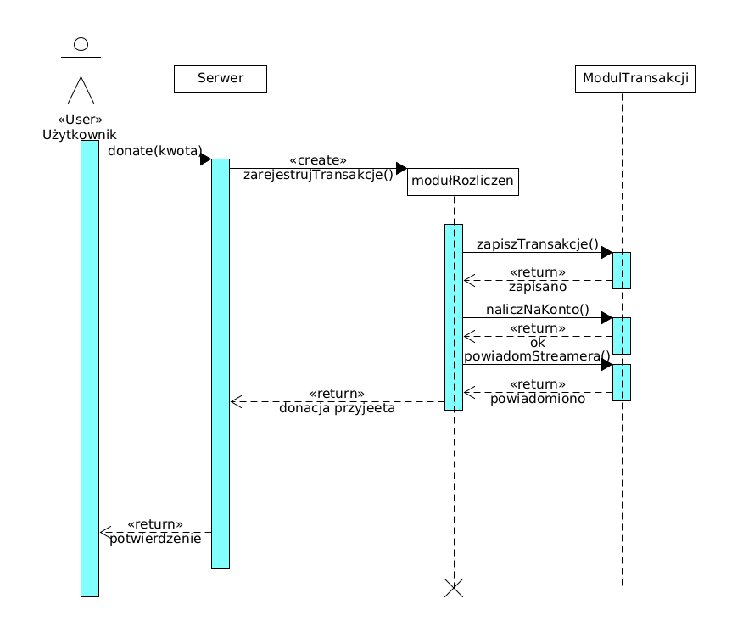

W systemie serwisu streamingowego SlopStream zalogowany użytkownik chce wesprzeć finansowo twórcę. Użytkownik podaje kwotę donacji, a żądanie trafia do głównego serwera. Serwer tworzy tymczasowy obiekt modułu rozliczeń w celu obsłużenia całego procesu płatności. Moduł ten komunikuje się z głównym modułem transakcji, zlecając mu kolejno trzy operacje: fizyczne zapisanie transakcji w historii, naliczenie środków na konto streamera oraz wysłanie powiadomienia do obdarowanego twórcy. Po pomyślnym zrealizowaniu wszystkich kroków, moduł rozliczeń zwraca informację o przyjęciu donacji do serwera, po czym jest usuwany z pamięci. Na koniec serwer wyświetla użytkownikowi potwierdzenie operacji.

Serwer

- donate(kwota) – odbiera żądanie wysłania donacji wraz z określoną kwotą od użytkownika.

modułRozliczen

- zarejestrujTransakcje() – metoda tworząca tymczasowy obiekt modułu rozliczeń.

ModulTransakcji

- zapiszTransakcje() – trwale rejestruje dane o nowej wpłacie (zwraca komunikat "zapisano").
- naliczNaKonto() – przypisuje przelane środki do salda twórcy (zwraca status "ok").
- powiadomStreamera() – generuje powiadomienie o nowym datku dla twórcy (zwraca "powiadomiono").

Diagram 3: Rozpocznij transmisje
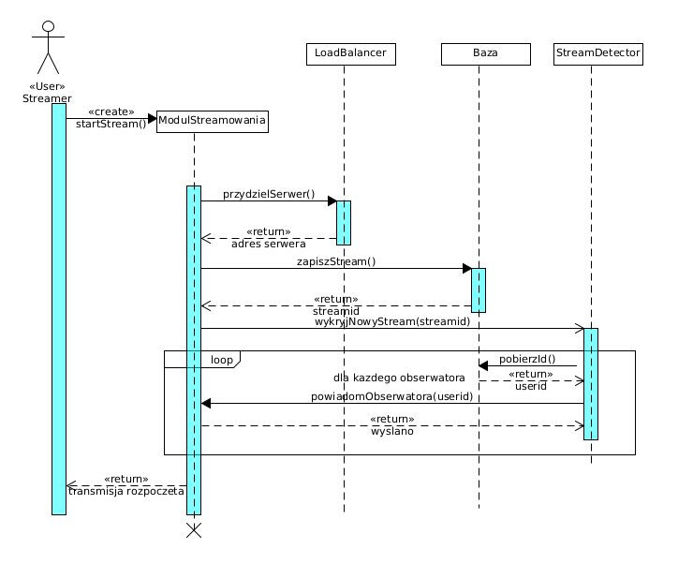

W systemie serwisu streamingowego SlopStream twórca (Streamer) chce rozpocząć transmisję na żywo. Inicjuje on proces, wywołując metodę tworzącą obiekt modułu streamowania. Moduł ten w pierwszej kolejności komunikuje się z LoadBalancerem w celu przydzielenia odpowiedniego serwera. Po otrzymaniu adresu serwera, moduł zgłasza do bazy danych żądanie zapisania nowego streama, w zamian otrzymując jego unikalny identyfikator (streamid). Następnie moduł streamowania informuje komponent StreamDetector o nowej transmisji. StreamDetector rozpoczyna działanie w pętli dla każdego obserwatora twórcy: pobiera jego identyfikator (userid) z bazy, a następnie zleca modułowi streamowania wysłanie powiadomienia do tego użytkownika. Po zakończeniu rozsyłania powiadomień do wszystkich obserwatorów, moduł streamowania zwraca twórcy komunikat o pomyślnym rozpoczęciu transmisji

ModulStreamowania

- startStream() – metoda inicjująca proces rozpoczęcia transmisji.
- powiadomObserwatora(userid) – wysyła powiadomienie do widza o konkretnym identyfikatorze (zwraca komunikat "wyslano").

LoadBalancer

- przydzielSerwer() – przypisuje zasoby do obsługi strumienia i zwraca adres serwera.
Baza

- zapiszStream() – rejestruje nową transmisję w systemie i zwraca jej streamid.
- pobierzId() – wewnątrz pętli pobiera z bazy danych userid kolejnego obserwatora.

StreamDetector

- wykryjNowyStream(streamid) – przyjmuje informację o starcie transmisji i rozpoczyna proces powiadamiania.

